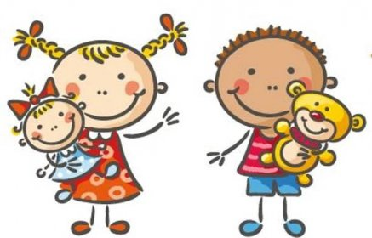 Jídelní lístek
25. – 29. 5. 2026
PONDĚLÍ | Svačina: | Rohlík s lučinou, zelenina mix, kakao (1a, 7)
PONDĚLÍ | Polévka: | Drožďová (1a, 3, 9)
PONDĚLÍ | Oběd: | Bramborová musaka/zapečené s masem a zeleninou/ (3, 7)
PONDĚLÍ |  | Rajčata s okurkami v jogurtu - voda/čaj
PONDĚLÍ | Svačina: | Žitná kostka, řepová pomazánka, jablko, čaj (1b, 7)
ÚTERÝ | Svačina: | Chléb, zeleninová pomazánka, hruška, mléko (1a, b, 7, 9)
ÚTERÝ | Polévka: | Brokolicový krém (1a, e, 7)
ÚTERÝ | Oběd: | Vařené vejce, čočka na kyselo, kysané zelí s jablky, chléb (1ab,3,12)
ÚTERÝ |  | Voda s limetkou/čaj
ÚTERÝ | Svačina: | Špaldový chlebík, čerstvý sýr fénix, strouhaná ředkev, čaj (1e, 7)
STŘEDA | Svačina: | Rýžová kaše s meruňkovým přelivem, banán, čaj (7)
STŘEDA | Polévka: | Česneková s batáty a vejci, krutonky (3, 9)
STŘEDA | Oběd: | Vepřový tokáň s těstovinou, uzený sýr, list salátu
STŘEDA |  | Čaj/voda
STŘEDA | Svačina: | Chléb s máslem, plátek šunky, okurka, čaj (1a, b, 7)
ČTVRTEK | Svačina: | Chléb sluníčko, fazolová pomazánka, zelenina, čaj (1a, b, 7)
ČTVRTEK | Polévka: | Kuřecí s fritáty (3, 9)
ČTVRTEK | Oběd: | Rybí filé v ajvarovém těstíčku, bramborová kaše (1a, 4, 7)
ČTVRTEK |  | Okurkový salát – čaj/voda
ČTVRTEK | Svačina: | Štrůdlík se špaldou, ovoce, mléko (1ace,7,11)
PÁTEK | Svačina: | Bagetový chléb s máslem, vařené vejce, kapie, bílá káva (1a, b, 3, 7)
PÁTEK | Polévka: | Rybí zeleninová (1a, e, 4, 7.9)
PÁTEK | Oběd: | Kus –kus se švestkovou omáčkou a kuřecím masem (1a)
PÁTEK |  | Čaj/voda
PÁTEK | Svačina: | Sýrovka, mrkev, čaj (1a, 7)

Kolektiv kuchyně Vám přeje dobrou chuť.
Ovoce a zelenina dle aktuální nabídky trhu! K pokrmům je podávána voda, varianta bylinného nebo ovocného čaje.
Jídlo je určeno k okamžité spotřebě. Změna jídel a alergenů vyhrazena.
Jídlo obsahuje alergeny, které jsou značeny čísly v závorce – např. (1, 3,7)
Stopové prvky neznačíme.

